Информационно-аналитический обзор

обращений граждан, объединений граждан, в том числе юридических лиц, поступивших в администрацию Губернатора Новосибирской области и Правительства Новосибирской области

в июне 2015 года

Рассмотрение обращений граждан, объединений граждан, в том числе юридических лиц (далее - обращения), адресованных Губернатору Новосибирской области, организовано в соответствии с Конституцией Российской Федерации, действующим федеральным и областным законодательством, регламентирующим порядок рассмотрения обращений граждан. Организацию работы в администрации Губернатора Новосибирской области и Правительства Новосибирской области по объективному, всестороннему и своевременному рассмотрению обращений граждан осуществляет управление по работе с обращениями граждан - общественная приемная Губернатора области администрации Губернатора Новосибирской области и Правительства Новосибирской области (далее - общественная приемная Губернатора области).
Порядок организации работы с обращениями и проведения личного приема граждан в администрации Губернатора Новосибирской области и Правительства Новосибирской области установлен инструкцией, утвержденной постановлением Губернатора Новосибирской области от 20.10.2011 № 275 «Об утверждении инструкции о порядке организации работы с обращениями граждан».
В июне 2015 года в адрес Губернатора Новосибирской области и в Правительство Новосибирской области через общественную приемную Губернатора области поступило 2190 обращений (в мае 2015 года - 1964, в июне 2014 года - 2029), в том числе:
1) 1418 письменных обращений (в мае 2015 года - 1227, в июне 2014 года - 1025), в том числе в форме электронного документа - 346 (24%) (в мае 2015 года - 291, в июне 2014 года - 301);
2) 20 личных обращений на личных приемах Губернатора Новосибирской области, первого заместителя Губернатора Новосибирской области, заместителей Губернатора Новосибирской области, руководителей структурных подразделений администрации Губернатора Новосибирской области и Правительства Новосибирской области (в мае 2015 года - 16, в июне 2014 года - 31);
3) 272 личных обращения к специалистам общественной приемной Губернатора области, в том числе по правовым вопросам - 74 (в мае 2015 года - 349, в том числе по правовым вопросам - 80, в июне 2014 года - 608, в том числе по правовым вопросам - 121);
- 480 устных сообщений и запросов в справочную телефонную службу общественной приемной Губернатора области (в мае 2015 года - 372, в июне 2014 года - 396).

Общее количество обращений по сравнению с маем 2015 года увеличилось на 12% (на 226 обращений).
Общее количество обращений по сравнению с июнем 2014 года увеличилось на 8% (на 161 обращение).

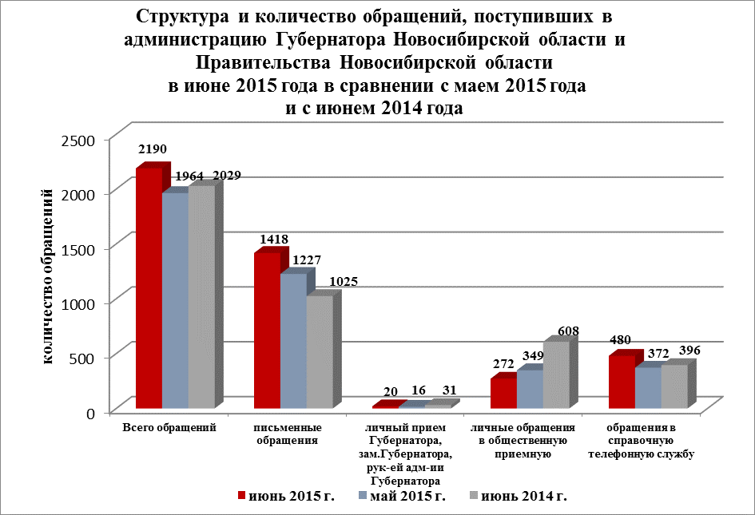

- Письменные обращения.
В июне 2015 года поступило 1418 письменных обращений (в мае 2015 года - 1227, в июне 2014 года - 1025).
По сравнению с маем 2015 года количество письменных обращений увеличилось на 16% (на 191 обращение). По сравнению с июнем 2014 года количество письменных обращений увеличилось на 38% (на 393 обращения).

По видам письменные обращения подразделяются на:
- заявления - 1356 (96%) (в мае 2015 года - 1175, в июне 2014 года - 899);
- жалобы - 20 (1%) (в мае 2015 года - 18, в июне 2014 года - 98);
- запросы - 21 (1%) (в мае 2015 года - 19, в июне 2014 года - 18);
- предложения - 21 (1%) (в мае 2015 года - 15, в июне 2014 года - 10).

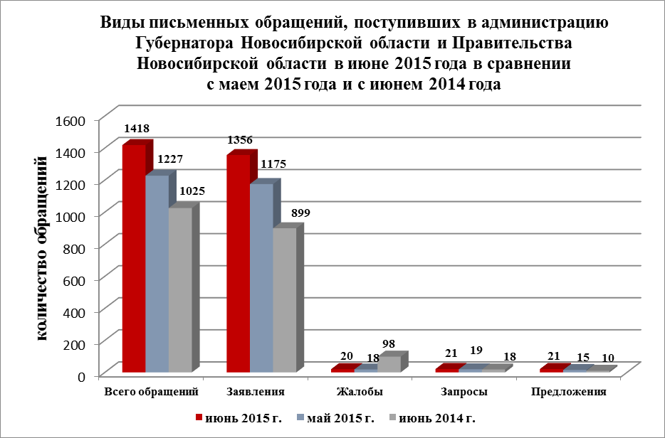

Поднимаемые в письменных обращениях вопросы относятся к тематическим разделам:
- «Жилищно-коммунальная сфера» - 473 (33%) (в мае 2015 года - 356, в июне 2014 года - 375).
Увеличилось количество обращений по вопросам качества предоставления жилищно-коммунальных услуг - 196 (в мае 2015 года - 155), предоставления государственной поддержки на приобретение жилья, расселения из ветхого и аварийного жилого фонда - 190 (в мае 2015 года - 140). Также увеличилось количество обращений по вопросам ремонта жилых домов и оказание помощи гражданам при строительстве жилья - 65 (в мае 2015 года - 41).
Наибольшее количество обращений поступило от жителей г. Новосибирска - 206 (в мае 2015 года - 182, в июне 2014 года - 186), Новосибирского района - 31 (в мае 2015 года - 27, в июне 2014 года -28), г. Бердска - 14 (в мае 2015 года - 12, в июне 2014 года -15), Искитимского района - 13 (в мае 2015 года - 11, в июне 2014 года - 10).
- «Социальная сфера» - 424 (30%) (в мае 2015 года - 336, в июне 2014 года - 232).
Увеличилось количество обращений по вопросам социальной поддержки и оказания материальной помощи социально незащищенным слоям населения, гражданам, попавшим в сложную жизненную ситуацию - 54 (в мае 2015 года - 40), оказания помощи в проведении лечения - 20 (в мае 2015 года - 17). Также поступали обращения с жалобами на неудовлетворительное предоставление медицинских услуг - 20 (в мае 2015 года - 6). С каждым месяцем увеличивается количество обращений по вопросу предоставления путевок в дошкольные образовательные учреждения - 84 (в мае 2015 года - 84, в апреле 2015 года - 59, в марте 2015 - 26).
Наибольшее количество обращений поступило от жителей г. Новосибирска - 213 (в мае 2015 года - 194, в июне 2014 года - 122), Новосибирского района - 17 (в мае 2015 года - 31, в июне 2014 года - 3), г. Бердска - 16 (в мае 2015 года - 12, в июне 2014 года - 5).
- «Экономика» - 383 (27%) (в мае 2015 года - 368, в июне 2014 года - 295).
Граждане обращались по вопросам транспортного обслуживания населения в г. Новосибирске и в сельских поселениях, а также состояния и содержания автомобильных и внутрипоселковых дорог - 97 (в мае 2015 года - 77), развития крестьянско-фермерских и личных подсобных хозяйств - 60 (в мае 2015 года - 58), благоустройства придомовых территорий - 50 (в мае 2015 года - 33), газификации населенных пунктов и водоснабжения сельских поселений - 25 (в мае 2015 года - 21).
Наибольшее количество обращений поступило от жителей г. Новосибирска - 179 (в мае 2015 года - 228 в июне 2014 года - 136), Новосибирского района - 39 (в мае 2015 года - 31, в июне 2014 года - 17), г. Бердска - 17 (в мае 2015 года - 19, в июне 2014 года - 16).
- «Государственное устройство, общество, политика» - 120 (11%) (в мае 2015 года - 151, в июне 2014 года - 104).
Граждане обращались по вопросам деятельности органов местного самоуправления и их руководителей - 8 (в мае 2015 года - 9), права граждан на жилище и его неприкосновенность - 8 (в мае 2015 года - 4) и прав беженцев и вынужденных переселенцев - 6 (в мае 2015 года - 4).
Наибольшее количество обращений поступило от жителей г. Новосибирска - 66 (в мае 2015 года - 81 в июне 2014 года - 62), Новосибирского района - 4 (в мае 2015 года - 8, в июне 2014 года - 1).
- «Оборона, безопасность, законность» - 18 (1%) (в мае 2015 года - 16, в июне 2014 года - 15).
Наибольшее количество обращений поступило от жителей г. Новосибирска - 10 (в мае 2015 года - 8, в июне 2014 года - 9).

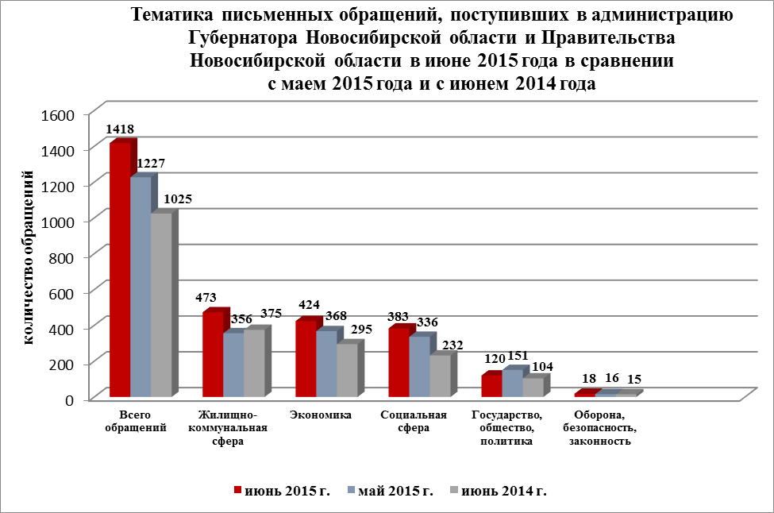
Результаты рассмотрения письменных обращений по состоянию на 08.07.2015:
- поддержано (предложение признано целесообразным, заявление или жалоба - обоснованными и подлежащими удовлетворению) - 40 обращений (3%), в том числе приняты меры (фактически реализованные предложения, фактически удовлетворенные заявления или жалобы) - по 24 обращениям (2%);
- даны разъяснения - 528 (37%);
- не поддержано - нет;
- находятся на рассмотрении - 850 (60%).

2. В июне 2015 года из Администрации Президента Российской Федерации поступило 621 письменное обращение от жителей Новосибирской области, обратившихся в адрес Президента Российской Федерации (44% от общего количества письменных обращений) (в мае 2015 года - 589; в мае 2014 года - 396).
По сравнению с маем 2015 года количество обращений увеличилось на 5% (на 32 обращения). По сравнению с июнем 2014 года количество обращений увеличилось на 57% (на 225 обращений).

По видам письменные обращения, поступившие из Администрации Президента Российской Федерации, подразделяются на:
- заявления - 614 (99,7%) (в мае 2015 года - 587, в июне 2014 года -379);
- жалобы - 6 (в мае 2015 года - 2, в июне 2014 года - 17);
- запросы - нет (в мае 2015 года - нет, в июне 2014 года - нет);
- предложения - 1 (в мае 2015 года - нет, в июне 2014 года - нет).

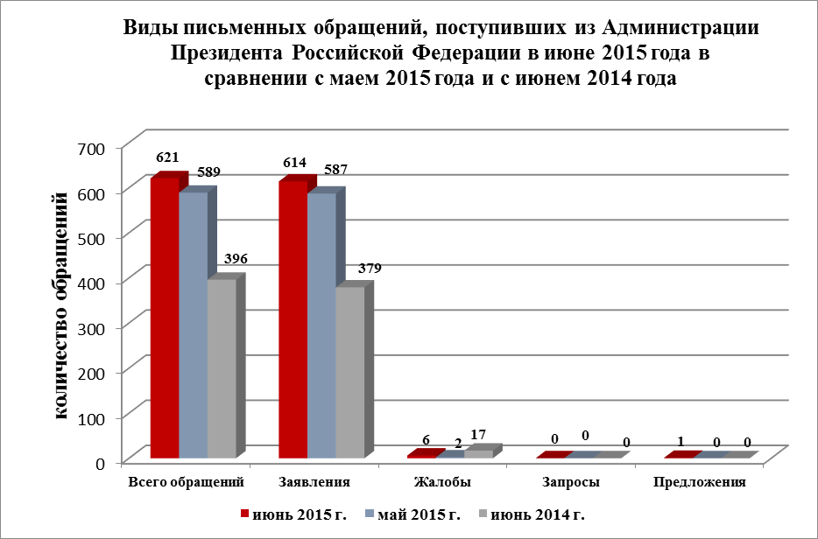

Вопросы, с которыми жители области обратились в адрес Президента Российской Федерации, относятся к тематическим разделам:
- «Социальная сфера» - 243 (33%) (в мае 2015 года - 197, в мае 2014 года - 118).
Увеличилось количество обращений по вопросам оказания социальной поддержки и материальной помощи социально незащищенным слоям населения: инвалидам, пенсионерам, многодетным и малоимущим семьям, гражданам, попавшим в сложную жизненную ситуацию - 26 (в мае 2015 года - 21), оказания помощи в проведении лечения и дорогостоящих операций - 16 (в мае 2015 года - 13), а также по вопросу предоставления путевок в детские дошкольные образовательные учреждения - 63 (в мае 2015 года - 66).
Наибольшее количество обращений поступило от жителей г. Новосибирска - 141 (в мае 2015 года - 122, в июне 2014 года - 62), г. Бердска - 12 (в мае 2015 года - 5, в июне 2014 года - 2), Новосибирского района - 7 (в мае 2015 года - 9, в июне 2014 года - нет).
- «Жилищно-коммунальная сфера» - 198 (29%) (в мае 2015 года - 169, в июне 2014 года - 140).
Увеличилось количество обращений по вопросам предоставления государственной поддержки на приобретение жилья - 98 (в мае 2015 года - 86), качества предоставления жилищно-коммунальных услуг - 70 (в мае 2015 года- 52), ненадлежащего исполнения своих обязанностей управляющими организациями - 12 (в мае 2015 года - 5).
Наибольшее количество обращений поступило от жителей г. Новосибирска - 90 (в мае 2015 года - 85, в июне 2014 года - 70), Новосибирского района - 10 (в мае 2015 года - 17, в июне 2014 года - 8), г. Бердска - 8 (в мае 2015 года - 5, в июне 2014 года - 5).
- «Экономика» - 115 (24%) (в мае 2015 года - 141, в июне 2014 года - 96).
Значительная часть обращений касалась вопросов государственной финансовой поддержки сельских производителей, развития крестьянско-фермерских и личных подсобных хозяйств, а также вопросы предоставления земельных участков, находящихся в государственной или муниципальной собственности льготной категории граждан - 21 (в мае 2015 года - 25). Жители области обращались по вопросам ремонта и содержания автомобильных и внутрипоселковых дорог -21 (в мае 2015 года - 16), газификации и водоснабжения в городских и сельских поселениях - 9 (в мае 2015 года - 9)
Наибольшее количество обращений поступило от жителей г. Новосибирска - 46 (в мае 2015 года - 99, в июне 2014 года - 46), Новосибирского района - 15 (в мае 2015 года - 13, в июне 2014 года - 11), Искитимского района - 6 (в мае 2015 года - 3, в июне 2014 года - 4).
- «Государственное устройство, общество, политика» - 59 (13%) (в мае 2015 года - 76, в июне 2014 года - 36).
Граждане обращались по вопросам права граждан на жилище и его неприкосновенность - 6 (в мае 2015 года - 4) и прав беженцев и вынужденных переселенцев - 6 (в мае 2015 года - 4), оказания помощи гражданам Украины, вынужденно покинувшим места постоянного проживания и прибывшим на территорию Новосибирской области (5 обращений).
Наибольшее количество обращений поступило от жителей г. Новосибирска - 34 (в мае 2015 года - 40, в июне 2014 года - 22), Искитимского района - 4 (в мае 2015 года - 4, в июне 2015 года - 2).
- «Оборона, безопасность, законность» - 6 (1%) (в мае 2015 года - 6, в июне 2014 года - 6).
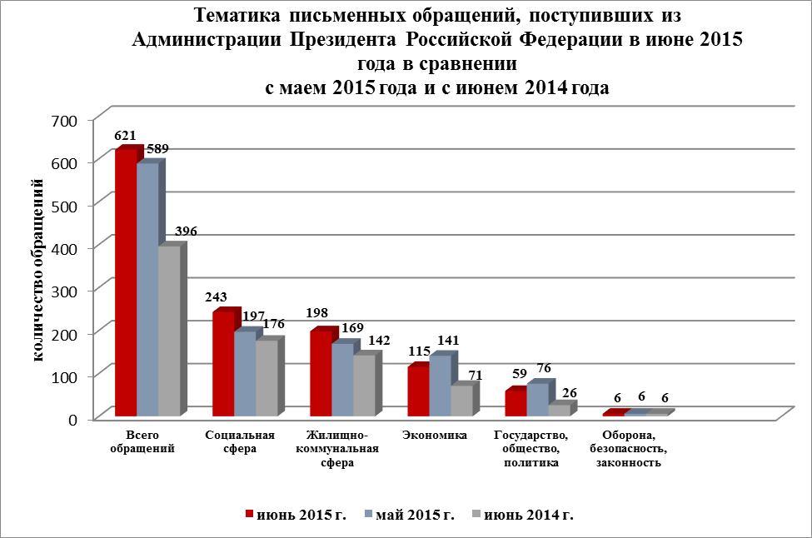
Результаты рассмотрения письменных обращений, поступивших из Администрации Президента Российской Федерации по состоянию на 08.07.2015:
- поддержано - 10 обращений (2%), в том числе приняты меры - по 7 обращениям (2%);
- даны разъяснения - 231 (37%);
- не поддержано - нет;
- находятся на рассмотрении - 380 (61%).

3. В июне 2015 года Губернатором Новосибирской области, первым заместителем Губернатора Новосибирской области, заместителями Губернатора Новосибирской области, руководителями Правительства Новосибирской области и областных исполнительных органов государственной власти Новосибирской области на личном приеме граждан принято 181 человек (в мае 2015 года - 184, в июне 2014 года - 170).
Губернатор Новосибирской области Городецкий В.Ф 01.06.2015 провел выездные личные приемы жителей Чулымского района и принял 5 человек, 23.06.2015 - жителей г. Оби и принял 6 человек.
Руководителями и должностными лицами администраций муниципальных районов и городских округов на личном приеме граждан принято 1548 человек (в мае 2015 года - 2107, в июне 2014 года - 1562). Наибольшее количество граждан принято в г. Новосибирске - 540 человек, в г. Бердске - 116 и в Сузунском районе - 83.
В июне 2015 года в общественной приемной Губернатора области проведено 2 «прямые линии» с участием должностных лиц и специалистов областных исполнительных органов государственной власти Новосибирской области, в том числе:
- 17.06.2015 по вопросу проведения капитального ремонта многоквартирных жилых домов на территории Новосибирской области и оплате капитального ремонта (всего поступило 38 звонков);
- 24.06.2015 по вопросам долевого строительства на территории Новосибирской области (всего поступило 45 звонков).
В июне 2015 года общественной приемной Губернатора области проведены контрольные мероприятия по практике применения законодательства о порядке работы с обращениями граждан, объединений граждан, в том числе юридических лиц, в 9 органах государственной власти и органах местного самоуправления Новосибирской области, в том числе:
- в 3 органах государственной власти, в том числе: министерстве строительства Новосибирской области, министерстве региональной политики Новосибирской области и в департаменте лесного хозяйства Новосибирской области;
- в 6 органах местного самоуправления, в том числе: администрации г. Оби, администрации Маслянинского района и администрациях р.п. Маслянино и Пеньковского сельсовета Маслянинского района, администрации Чистоозерного района и администрации Журавского сельсовета Чистоозерного района.
В июне 2015 года по вопросам организации и совершенствования работы с обращениями граждан проведены 10 семинарских занятий, в том числе:
- со специалистами структурных подразделений администрации Губернатора Новосибирской области и Правительства Новосибирской области, областных исполнительных органов государственной власти Новосибирской области - 3;
- со специалистами администраций муниципальных районов и городских округов, сельских и городских поселений Новосибирской области - 7.
В проверенных органах государственной власти и органах местного самоуправления Новосибирской области работа с обращениями граждан организована в соответствии с требованиями федерального законодательства о порядке рассмотрения обращений граждан. В ходе проведения контрольных мероприятий оказана практическая и методическая помощь в организации и совершенствовании работы с обращениями граждан. Устранение выявленных недостатков поставлено общественной приемной Губернатора области на контроль.
Организация работы с обращениями в администрации Губернатора Новосибирской области и Правительства Новосибирской области, в областных исполнительных органах государственной власти Новосибирской области и в органах местного самоуправления в Новосибирской области позволяет обеспечивать объективное и всестороннее рассмотрение обращений гражданами, своевременно принимать меры, направленные на восстановление или защиту нарушенных прав, свобод и законных интересов граждан.

